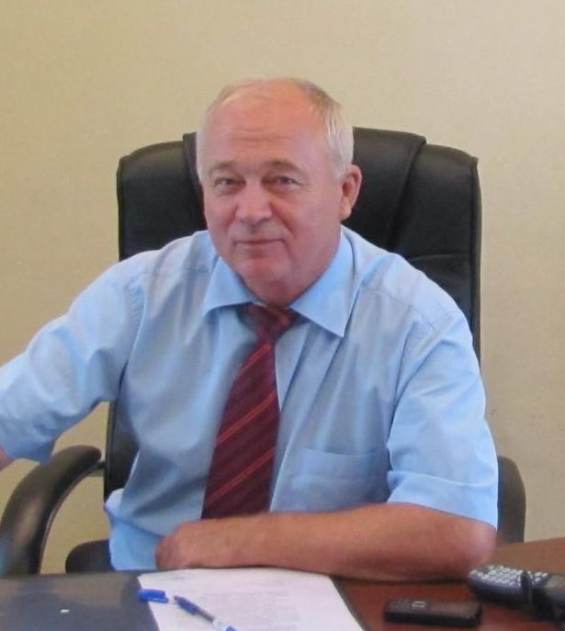
В.В. Неклюдов, директор МОУ ДОД ДЮЦ

Взаимодействие учреждения с социальными партнерами в решении задач подготовки резерва для сборных команд Нижегородской области и России. Тезисы выступления

В 2010 году наши воспитанники и коллеги добились значительных успехов на Международных соревнованиях, стали участниками и призерами Зимних Олимпийских игр в Ванкувере. Четверо жителей нашего города – 2 спортсмена Ирина Хазова, Петр Седов, старший тренер экспериментальной сборной России Николай Седов, сервисмен сборной России Павел Трошкин – неоднократный победитель Первенств Мира.
Прыжки на батуте и ДМТ – наши воспитанники победители Первенств мира и Европы. Тренер Абакаров А.К. в 2009 – 2010 году привлекался к подготовке сборной команды России к Чемпионату Европы в качестве тренера юношеской сборной.
В отделение пулевой стрельбы к Олимпийским играм в Лондоне ведется подготовка МСМК Тугушева В.С. Ряд молодых спортсменов входят в молодежную сборную страны. На прошедшем 23 августа в г. Икша Московской области Первенстве России по стрельбе из пневматического оружия среди юношей и девушек 1992 года и младше Пичугина Александра, Андрейчикова Мария, Колчина Мария стали победителями. Все трое члены сборной команды Нижегородской области.

О структуре центра и видах спорта, которые в нем развиваются
В центре 3 спортивные школы
ДЮСШ «Юниор»
Отделения баскетбола, легкой атлетики, спортивного туризма.
ДЮСШ «Икар»
Отделения плавания, футбола, тенниса, единоборств (бокс, борьба, кикбоксинг), Пулевой стрельбы, прыжков на батуте и ДМТ
ДЮСШ «Атом» по лыжным гонкам

Материальная база
Комплекс спортивных сооружений стадиона «Икар»: 4-х зальный корпус, здания трибун с подтрибунными помещениями, плавательный бассейн
Комплекс спортивных сооружений ДЮСШ «Юниор»
Стадион «Строитель»
Комплекс спортивных сооружений лыжной базы, Лыжероллерная трасса, стрелковые тиры «Авангард», «Икар».
По всем видам спорта, за исключением футбола, наши воспитанники в большей или меньшей степени представлены в сборных командах Нижегородской области.
Если мы сегодня говорим о спорте высших достижений в России, то коротко о существующей системе подготовки спортсменов на разных этапах.
Воспитанники ДЮЦ и его структур готовятся на месте и, проходя через сложную систему отбора, напрямую попадают в сборные команды России, юношеский и молодежный состав и выступают на международных соревнованиях.
По ряду видов спорта это происходит регулярно последние 5 – 10 лет, что говорит о сформировавшейся системе.

Что в её основе?
- Исторически сформировавшиеся традиции развития этого вида спорта в
городе и прежде всего массового.
- Тренерские кадры, сохранившиеся в основном, с Советских времен и
определённая конкуренция в этой сфере.
- Финансирование, материально-техническая база, особенно в трудные
годы.
- Взаимодействие, безкорыстное, многих структур и учреждений.

Многолетняя подготовка спортсменов осуществляется на протяжении 8 – 12 лет и требует на всех этапах взаимодействия учреждения со многими структурами города, области и России в целях обеспечения непрерывного учебного процесса 12 месяцев в году – 8-12 лет беспрерывно.
В настоящее время мы успешно взаимодействуем со школами города, в/ч 3274, Командованием внутренних войск, РФЯЦ ВНИИЭФ, ДОЛ «Лесная поляна», Федерациями по видам спорта, Олимпийским Комитетом, Департаментом по развитию спорта Нижегородской области, Администрацией г. Сарова.

